АДМИНИСТРАЦИЯ
МУНИЦИПАЛЬНОГО ОБРАЗОВАНИЯ
БЕЛЯЕВСКИЙ СЕЛЬСОВЕТ
БЕЛЯЕВСКОГО РАЙОНА ОРЕНБУРГСКОЙ ОБЛАСТИ
ПОСТАНОВЛЕНИЕ

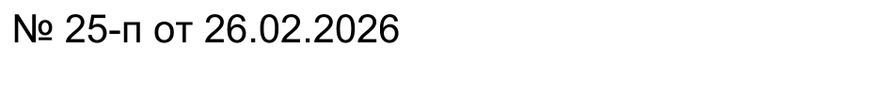

Об утверждении перечня муниципального имущества муниципального образования Беляевский сельсовет Беляевского района Оренбургской области, свободного от прав третьих лиц, используемого в целях предоставления его во владение и (или) в пользование на долгосрочной основе субъектам малого и среднего предпринимательства и организациям, образующим инфраструктуру поддержки субъектов малого и среднего предпринимательства, а также физическим лицам, не являющимся индивидуальными предпринимателями и применяющими специальный налоговый режим «Налог на профессиональный доход»

В соответствии со статьей 18 Федерального закона от 24 июля 2007 г. N 209-ФЗ «О развитии малого и среднего предпринимательства в Российской Федерации», постановлением Правительства Российской Федерации от 21 августа 2010 г. N 645 «Об имущественной поддержке субъектов малого и среднего предпринимательства при предоставлении федерального имущества», руководствуясь Уставом муниципального образования Беляевский сельсовет Беляевского района Оренбургской области:
1. Утвердить прилагаемый перечень муниципального имущества муниципального образования Беляевский сельсовет Беляевского района Оренбургской области, свободного от прав третьих лиц, используемого в целях предоставления его во владение и (или) в пользование на долгосрочной основе субъектам малого и среднего предпринимательства и организациям, образующим инфраструктуру поддержки субъектов малого и среднего предпринимательства, а также физическим лицам, не являющимся индивидуальными предпринимателями и применяющими специальный налоговый режим «Налог на профессиональный доход» (далее - Перечень).
2. Обеспечить опубликование Перечня на официальном сайте поселения, в средствах массовой информации в установленном порядке.
3. Контроль за исполнением настоящего постановления оставляю за собой.
4. Постановление вступает в силу со дня его подписания.

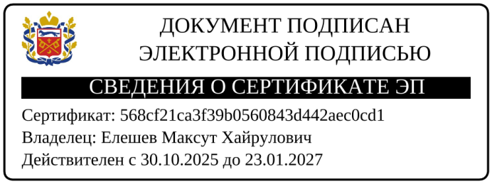  Глава муниципального образования | М.Х. Елешев

Разослано: администрации района, прокурору района, в дело.

Приложение
к постановлению администрации
от 26.02.2026 № 25-п

Перечень муниципального имущества муниципального образования Беляевский сельсовет Беляевского района Оренбургской области, свободного от прав третьих лиц, используемого в целях предоставления его во владение и (или) в пользование на долгосрочной основе субъектам малого и среднего предпринимательства и организациям, образующим инфраструктуру поддержки субъектов малого и среднего предпринимательства, а также физическим лицам, не являющимся индивидуальными предпринимателями и применяющими специальный налоговый режим «Налог на профессиональный доход»

№ п/п | Правообладатель | Наименование имущества | Адрес (местоположе  ние) | Общая площадь (кв.м.) | Назначение | Кадастровый номер
1 | Муниципальное образование Беляевский сельсовет Беляевского района Оренбургской области | Земельный участок | Российская Федерация, Оренбургская область, Беляевский район, Беляевский сельсовет | 503813 | земельный участок сельскохозяйственного назначения | 56:06:0207001:222

